Mohammed A. Abed Albaki Alloaibi
(C.V.)
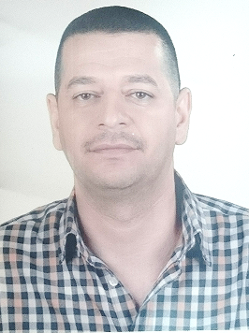
Name: Mohammed A. Abed Albaki Alloaibi
Scientific Grade: Assistant professor
Department: prosthodontics
Eductional Backgrond:
- 1997 Bachelor’s degree in Dental surgery, at University of Baghdad.
- 2004 Master of Science in Prosthodontics, at University of
Baghdad.
Speciality: Prosthodontics
Interests:
- Prosthetic Therapy
- Esthetic Dentistry
Experience:
- Prosthodontics
- Fixed Restorations
- Dental implant
Memberships:
- Member of Iraqi Dental Association
Contact information:
- Mobile: +9647901186600
- E-mail: moh_iq@uomustansiriyah.edu.iq
- الاسم: محمد عدنان عبد الباقي اللعيبي
- المرتبة العلمية: استاذ مساعد
- الفرع: صناعة الاسنان
- الخلفية العلمية: 1997 بكالوريوس طب وجراحة الفم والاسنان جامعة بغداد
- 2004 ماجستير صناعة الاسنان جامعة بغداد
- التخصص: صناعة الاسنان
- الاهتمامات: صناعة الاسنان وطب الاسنان التجميلي
- المهارات: التعويضات الثابتة والمتحركة للأسنان وزراعة الاسنان
- العضوية : عضو نقابة اطباء الاسنان العراقية
- معلومات الاتصال:
- رقم الموبايل :07901186600
- البريد الالكتروني: moh_iq@uomustansiriyah.edu.iq

